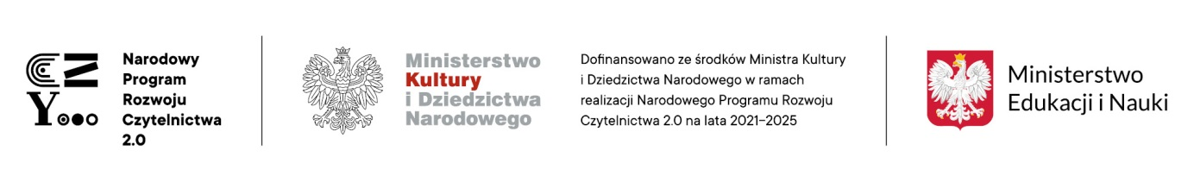
ZAJĘCIA „BIEDRONEK” W BIBLIOTECE
Opowiem ci bajkę
Hm… O czym?
Może o tym, jak
Słoń podskoczył

02.06. w ramach realizacji w przedszkolu projektu Narodowy Program Rozwoju Czytelnictwa
Grupa Biedronek uczestniczyła w zajęciach zorganizowanych w Bibliotece Miejskiej – Filia dla dzieci. Pani Bibliotekarka przygotowała dla dzieci bardzo ciekawe zajęcia o szanowaniu książek.
Dzieci uściśliły pojęcie – Biblioteka, określały jej funkcje. Podczas zajęć dzieci dowiedziały się co książki cieszy, a co smuci. Wspólnie z panią bibliotekarką opracowały Kodeks dobrego czytelnika. Wiedzą też, że książki najbardziej lubią przebywać na półkach i znają sposób ich układania. Na końcu zajęć wszyscy ustalili, że będą używać zakładek do książek, więc pani bibliotekarka podarowała ją każdej „Biedronce”.
Dzieci z wielkim zaangażowaniem uczestniczyły w zajęciach, które były dla nich bardzo interesujące i pouczające.
Bardzo dziękujemy pani z biblioteki za te zajęcia!

